Prednosti i mane AI-a (Artificial Inteligence)

Dženan Ordagić, Univerzitet “Džemal Bijedić”, Mostar

***Sažetak***

***Artificial intelligence (AI)*** *je tehnologija koja s vremenom postaje sve bitniji dio kako našeg socijalnog života tako i u poslovnim područjima. Većina ljudi danas je u dodiru s nekom vrstom ove tehnologije, a da toga nisu ni svjesni. Mnoge studije su sprovedene o tome da li su AI stvarno sigurni za nas, odnosno da li mi želimo da naše informacije ili našu sigurnost pružimo u “ruke” nekoj virtualnoj mašini. Ovaj rad će navesti primjere takvih istraživanja, prednosti i mane te primjere korištenja AI-a u raznim oblastima.*

***Ključne riječi***—*AI, umjetna inteligencija, tehnologija*

# Uvod

Vrijeme u kojem živimo obilježeno je velikim napretkom svih vrsta tehnologije i može se reći da teško da postoji grana industrije koja ne koristi neku vrstu tehnologije kako bi ubrzala i olakšala svoje razvojne procese. Jedna od najiniteresantnijih tehnologija koja posljednjih godina doživljava poseban razvoj jeste umjetna inteligencija. Umjetna inteligencija (eng. Artificial Intelligence, skraćeno AI), je nauka (ili grana informacijskih tehnologija) koja za cilj ima da simulira ljudsku inteligenciju u kontekstu kompjutera i mašina. Koristeći AI, računari mogu da rade sve od najjednostavnijih do najkompleksnijih zadataka. Međutim, od samog postanka ideje umjetne inteligencije, cilj je bio omogućiti računarima da rade sve kompleksnije i kompleksnije zadatke, pri čemu bi oni imali sve veću autonomiju prilikom „razmišljanja“.

Sa sve bržim razvojem AI, kao i sa razvojem bilo koje druge tehnologije, dovodi se u pitanje moguća primjena, svrhe u koje se ova tehnologija može koristiti, te da li će ta primjena biti korisna za svijet u kojem živimo. Na osnovu ankete, sprovedene 2017. godine koja je izvršena od strane ARM stranice, 61% ljudi misle da će nam AI učiniti svijet boljim mjestom za život. To možemo vidjeti na osnovu slijedećih rezultata[1]:

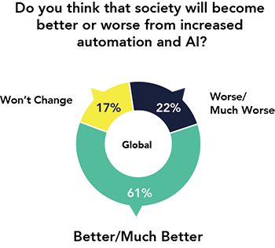

*Slika 1. Anketa o AI [1]*

Danas mnoge kompanije i sektori investiraju u umjetnu inteligenciju sa ciljem da će im se ta investicija pokazati pozitivnom u budućnosti. To se da zaključiti na osnovu mnogobrojnih odrađenih anketa na ovu temu. Na primjer, na osnovu sljedeće slike možemo vidjeti procenat adaptacije umjetne inteligencije u raznim sektorima[2]:

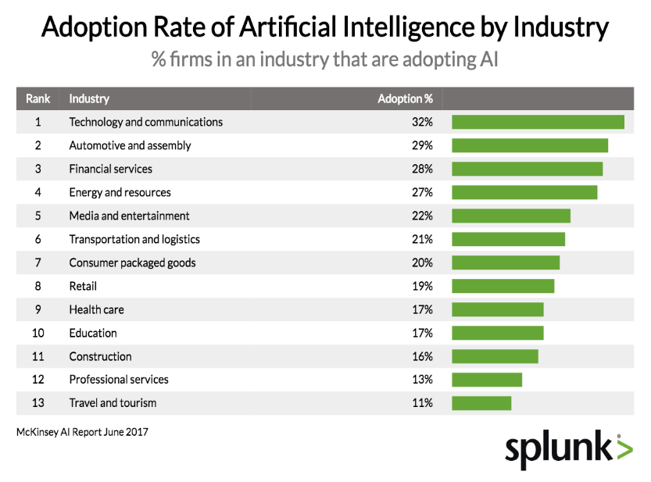

*Slika 2.Procenat adaptacije AI-a*

# AI u raznim oblastima

Umjetna inteligencija svakim danom sve više i brže napreduje kroz kreiranje aplikacija za različite oblasti kao što su zdravstvo, agrikultura, video igre, turizam, transport i mnoge druge oblasti. Neke od tih oblasti, koje već posjeduju AI ili će posjedovati u bližoj budućnosti, navest će se u slijedećim primjerima. Sve navedene oblasti se smatraju beneficijom ili prednostima AI-a.

* **Zdravstvene ustanove**

Prva oblast koja dolazi do izražaja kada je u pitanju korištenje umjetne inteligencije jeste oblast medicine. Zdravstene ustanove su znatno ubrzale procese fakturisanja, zapisivanja detalja o pacijentima kroz korištenje računara (dakle, kroz upotrebu najobičnijih desktop aplikacija), te je samim time veoma lako zamisliti kako AI može dodatno poboljšati te procese. Na primjer, unosom podataka o pacijentu (historije bolesti, rezultata nalaza, stila života i sl.), AI može “predložiti” neke od mogućih tretmana, ili napraviti “predikciju” daljnjeg razvoja bolesti. Također, AI može otkrivati rane faze razvoja nekih smrtonosnih bolesti, ili barem ukazati na njihovu mogućnost. Ovo su samo neki primjeri moguće primjene AI u medicini, koji su već sami po sebi dovoljni kao razlog za daljnju primjenu ove tehnologije u navedenoj oblasti. Na osnovu istraživanja sprovedenog od strane “Markets and Markets” stranice AI zdravstvo bi trebalo da poraste sa 2.1 milijardi dolara u 2018. godini na 36.1 milijardni dolara u 2025. godini[3].

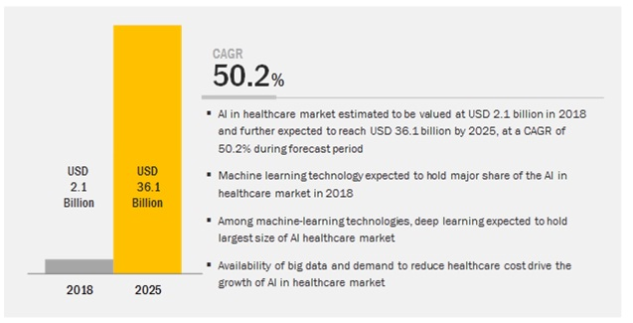

*Slika 3.Rast ulaganja zdravstva u AI do 2025. godine [3]*

* **Agrikultura**

Agrikultura i poljoprivreda predstavljaju jednu od najstarijih, ali i najvažnijih profesija u svijetu. Kako bi tu profesiju učinili boljom i naprednijom, i tu je došlo do uvođenja umjetne inteligencije. AI omogućava predikciju vremena koje je potrebno usjevu, poput povrća, da bude zreo i spreman za ubiranje, čime se povećava efikasnost uzgoja.

* **Turizam**

Mnoga AI rješenja već se koriste u turističkom sektoru. Primjer toga su Chatbotovi za pružanje informacija putnicima, GPS navigacija i slično. Zapravo, prema Travelzoo izvješću iz 2016. godine, 80% putničkih pomoćnika bit će roboti do 2020. godine[4]. Pored toga, razvijaju se i drugi alati koji će putovanje učiniti potpuno personaliziranim iskustvom. Na primjer: roboti za prijem u hotel, virtualna prijava i odjava, sistemi identifikacije putnika putem prepoznavanja lica za pristup prostorijama i određenim uslugama, virtualni turistički vodiči, i prediktivne usluge za personalizirane ponude i putovanja.

* **Transport**

Što se tiče oblasti transporta, sa sigurnošću se može reći da su “samoupravljački” automobili jedan od najboljih i u svijetu najpopularnijih primjera AI. Bez obzira da li se govori o korištenju AI kao “privremene zamjene vozača” na određenim dionicama, ili o samoupravljajućim automobilima koja zahtijevaju minimalnu interakciju ljudi, AI pronalazi sve više upotreba u sektoru transporta i može se reći da je sa jedne strane prihvaćen širokih ruku, a sa druge strane navodi na postavljanje nekih novih pitanja (npr. ko je kriv ukoliko dođe do nesreće gdje se automobil upravljao samostalno i sl.). Iako su mnoge od ovih tehnologija još uvijek u razvoju, Intel i Strategy Analytics očekuju da će do 2050. godine biti široka rasprostranjenost samoupravljajućih vozila [5].

# Prednosti umjetne inteligencije

Kao što smo rekli, umjetna inteligencija je u rastu i to ne samo u obliku smartphone-a ili “samoupravljačkih” automobila. Prema istraživanju od strane IDC-a (International Data Corporation) iz 2019. godine očekuje se da će potrošnja na AI do 2023. godine biti skoro 98 milijardi dolara[6].

Ovaj rast se vidi i iz mnogih drugih oblasti, pa čak i u oblasti marketinga. Na primjer, oko 61% marketinških stručnjaka, koje je anketirala stranica MemSQL, ukazalo je na AI i machine learning kao najznačajniju podatkovnu inicijativu njihovih firmi u 2019. godini[7].

Iako je AI vrlo koristan u mnogim područjima kao što su zdravstvene ustanove, agrikultura, turizam, logistika i transport itd., primjenom AI-a postoje neke opće prednosti u bilo kojem području. Neke od tih prednosti će biti navedene u nastavku teksta.

* **Jednostavni svakodnevni problemi**

AI stoji iza mnogih mogućnosti koje pružaju obični pametni telefoni. Neki od primjera koje je važno navesti su: prepoznavanje lica pojedinca kod fotoaparata te kod korištenja društvenih mreža; GPS, koji je ranije naveden kao odlično pomagalo prilikom putovanja; virtuelni asistenti koji odgovaraju na pitanja (npr. SIRI) itd.

* **Istraživanja goriva, ruda i nepoznatih predjela**

Umjetna inteligencija zajedno sa robotikom znatno može olakšati proces istraživanja goriva i u rudarstvu. Također, može se koristiti kod istraživanja okeanskog dna, ali i svemirskih prostranstava (kompanija Tesla je možda najbolji primjer toga). Ukratko, bilo koji posao koji na neki način može predstavljati poteškoće ili ima opasnost za ljudske živote se znatno može olakšati koristeći umjetnu inteligenciju.

* **Dostupnost 24/7**

Najjednostavnije rečeno - računari i mašine se ne umaraju. Neki poslovi za koje bi možda bilo potrebno više radnika koji bi radili u smjenama, AI može obavljati 24/7 bez ikakvih poteškoća.

* **Smanjenje troškova i povećana učinkovitost**

Pored ubrzanog rješavanja određenih zadataka, učinkovitost a manji troškovi su jedan od motivatora razvoja umjetne inteligencije u svijetu. Sa dosadašnjim otkrićima, ove prednosti su već postale očite, a sve ukazuje na to da će u budućnosti postati još izraženije. Općenito, IDC procjenjuje da će CRM-ove aktivnosti usmjerene na AI povećati globalne poslovne prihode za 1,1 trilijuna dolara, povećati produktivnost za 121 milijardu dolara i smanjiti troškove automatizacijom za 265 milijardi dolara8]

* **Olakšanje komunikacije**

U velikoj mjeri poslovni svijet je već prihvatio AI u procesu automatizacije komunikacije s kupcima. Najbolji primjer ovoga su chatbotovi, koji mogu odgovarati na pitanja kupaca, ali i postavljati pitanja te preporučivati moguće relevantne odgovore.

![Slika na kojoj se prikazuje crtež

Opis je automatski generiran

# Mane umjetne inteligencije

Kao i sa svakom drugom vrstom tehnologije, postoje određene mane ili zabrinutosti koje je važno navesti. Ove mane variraju od najjednostavnijih (bug u sistemu koji iritira korisnika i otežava korištenje sistema) do onih najkompleksnijih (npr. roboti koji “razmišljaju za sebe” i više ne mogu biti stavljeni pod ljudsku kontrolu). U ovom poglavlju biće navedene neke od glavnih mana i zabrinutosti vezanih za umjetnu inteligenciju.

* **Smanjenje zaposlenosti**

Kao što je navedeno, prednost AI je u tome da može obavljati neki ljudski repetitivni posao 24/7 bez da se umori, dok god ima adekvatno napajanje. Međutim, ovo znači da bi neki radnici mogli izgubiti posao, a neka zanimanja potpuno zamijenjena primjenom umjetne inteligencije. Oko 30% radnih mjesta bit će automatizirano do 2030. godine, a oko 44% radnika, posebno onima koji imaju niži stepen obrazovanja, prijeti gubitak posla[9]. Zbog toga se može reći da strah od gubljenja posla od strane umjetne inteligencije nije neopravdan.

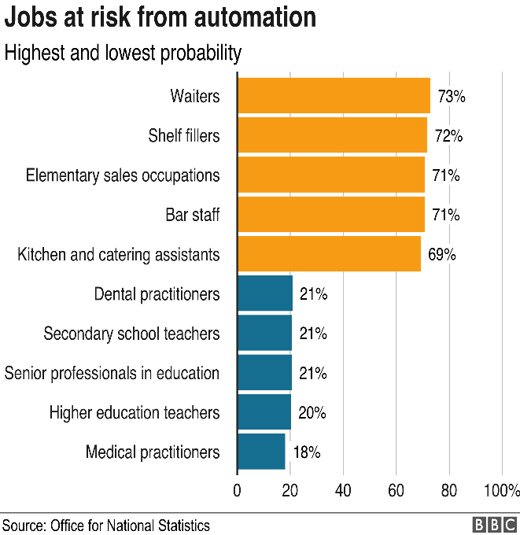*Slika 4.Risk smanjenja saposlenosti uvođenjem automatizacije [10]*

* **Razvoj oružja**

Pored baruta, nuklearnog oružja i svih drugih modernih načina ratovanja, razvoj autonomnih oružja je jedna od mogućih primjena AI. Ovo bi u jednu ruku smanjilo potrebu za ljudskom snagom na vojnom frontu, ali u drugu bi moglo omogućiti katastrofe ogromnih razmjera.

* **Ugrožena privatnost**

Sistemi za preporuku, koji korisnicima preporučuju adekvatne rezultate Google pretraživanja

te “uče” korisničke navike, kod velikog broja populacije stvaraju određeni strah od manjka privatnosti. Pored toga, voice assistant tehnologije (Google Home ili Amazon Alexa) slušaju glasovne naredbe i po svojoj prirodi moraju biti u mogućnosti da “čuju” tj. detektuju sve zvukove oko njih. Ovo dovodi do straha od mogućeg prisluškivanja. Samim time, povlače se pitanja o etici u IT-u, moralnoj upotrebi informacija te upotrebi samo relevantnih informacija u relevantne svrhe i sl.

# Zaključak

Ove prednosti i mane pokazuju samo neke od mogućih pozitivnih strana umjetne inteligencije koja je, iako je uzela puno zamaha zadnjih godina, još uvijek u relativno ranoj fazi svog razvoja. Zato je neophodan dijalog kada je riječ o ovoj temi, jer samo tako je moguće obezbijediti da se maksimiziraju pozitivni, a minimiziraju negativni načini upotrebe, te da sve zabrinutosti i negativne predikcije koje postoje vezane za umjetnu inteligenciju izbjegnu koliko je to moguće.

***Reference***

[1] Global Artificial Intelligence Survey [Online] **Dostupno na:**

[**https://pages.arm.com/rs/312-SAX-488/images/arm-ai-survey-report.pdf**](https://pages.arm.com/rs/312-SAX-488/images/arm-ai-survey-report.pdf)

**(Pristupljeno: 30.08.2020)**

[2] Which Industries Are Investing in Artificial Intelligence? [Online**] Dostupno na:**

<https://priceonomics.com/which-industries-are-investing-in-artificial/>

**(Pristupljeno: 30.08.2020)**

[3] Artificial Intelligence in Healthcare is Expected to Grow to $36.1 billion by 2025 [Online] **Dostupno na:**

<https://brandminds.ro/artificial-intelligence-ai-in-healthcare-is-expected-to-grow-to-36-1-billion-by-2025/>

<https://www.marketsandmarkets.com/>

**(Pristupljeno: 30.08.2020)**

[4] Travellers Expect Robots on Their Holidays by 2020 [Online] **Dostupno na:**

<https://press.travelzoo.com/robophiles--robophobes--britons-divided-over-use-of-robots-in-travel>

**(Pristupljeno: 30.08.2020)**

[5] Latest Intel Study Finds People Expect Self-Driving Cars to Be Common in 50 Years [Online]

**Dostupno na:**

<https://newsroom.intel.com/news/latest-intel-study-finds-people-expect-self-driving-cars-common-50-years/#gs.edmqfo>

**(Pristupljeno: 30.08.2020)**

[6] Worldwide Spending on Artificial Intelligence Systems Will Be Nearly $98 Billion in 2023, According to New IDC Spending Guide [Online] **Dostupno na:**

<https://www.idc.com/getdoc.jsp?containerId=prUS45481219>

**(Pristupljeno: 30.08.2020)**

[7] 2018 Outlook: Machine Learning and Artificial Intelligence [Online] **Dostupno na:**

<https://www.memsql.com/blog/how-machine-learning-artificial-intelligence-affects-workplace/>

**(Pristupljeno: 30.08.2020)**

[8] A Trillion-Dollar Boost: The Economic Impact of AI on Customer Relationship Management [Online] **Dostupno na:**

<https://www.salesforce.com/content/dam/web/en_us/www/documents/white-papers/the-economic-impact-of-ai.pdf>

**(Pristupljeno: 30.08.2020)**

[9] Will robots steal our jobs? [Online] **Dostupno na:**

<https://www.pwc.com/hu/hu/kiadvanyok/assets/pdf/impact_of_automation_on_jobs.pdf>

**(Pristupljeno: 30.08.2020)**

[10] Automation could replace 1.5 million jobs, says ONS [Online] **Dostupno na:**

<https://www.bbc.com/news/business-47691078>

**(Pristupljeno: 30.08.2020)**